Государственное бюджетное профессиональное образовательное учреждение Ростовской области «Ростовский колледж культуры»

Дубатова Л.А.

МЕТОДИЧЕСКИЕ РЕКОМЕНДАЦИИ
ПО ПОДГОТОВКЕ И ЗАЩИТЕ КУРСОВОЙ РАБОТЫ
ДЛЯ ОБУЧАЮЩИХСЯ

специальность 51.02.03 Библиотековедение
специальность 51.02.03 Библиотечно-информационная деятельность

Ростов-на-Дону
2025
ББК 74.026.65я81
Д 79

Дубатова, Л.А. Методические рекомендации по подготовке и защите курсовой работы для обучающихся по специальности 51.02.03 Библиотековедение, 51.02.03 Библиотечно-информационная деятельность / Л.А. Дубатова ; ред. Е.А. Коржукова ; ГБПОУ РО «Ростовский колледж культуры». – Ростов-на-Дону, 2025. – 29 с. – Текст : непосредственный.

Методические рекомендации разработаны на основе ФГОС СПО по специальности 51.02.03 Библиотековедение, 51.02.03 Библиотечно-информационная деятельность и предназначены для использования преподавателями и студентами в учебном процессе.

Методические рекомендации рассмотрены на заседании предметно-цикловой комиссии библиотечных дисциплин ГБПОУ РО «Ростовский колледж культуры» (протокол № 2 от «19» сентября 2025 г.)

Методические рекомендации утверждены и рекомендованы к использованию в учебном процессе на заседании методического совета (протокол № 2 от «21» октября 2025 г.)

Рецензенты:
Волошина Анна Леонидовна, заведующий отделом универсальный читальный зал ГБУК РО «Донская государственная публичная библиотека»
Коржукова Елена Анатольевна, председатель предметно-цикловой комиссии библиотечных дисциплин ГБПОУ РО «Ростовский колледж культуры», преподаватель высшей квалификационной категории.

ОГЛАВЛЕНИЕ

- Общие положения | 3
- Организация работы над курсовой работой | 4
- Выбор темы курсовой работы | 6
- План и структура курсовой работы | 7
- Оформление курсовой работы | 11
- Доклад. Презентация | 14
- Научный руководитель и его обязанности | 16
- Порядок защиты курсовой работы | 17
- Приложения | 19

- ОБЩИЕ ПОЛОЖЕНИЯ
Выполнение курсовой работы рассматривается как вид учебной деятельности по дисциплине (дисциплинам) профессионального учебного цикла и (или) профессиональному модулю (модулям) профессионального учебного цикла и реализуется в пределах времени, отведенного на ее (их) изучение.
Курсовая работа выполняется студентом и является заключительным этапом изучения учебной дисциплины, в ходе которого осуществляется применение полученных знаний и умений при решении комплексных задач, связанных со сферой профессиональной деятельности будущих специалистов.
Выполнение студентом курсовой работы может осуществляться по окончании теоретического курса или раздела курса.
Цель выполнения КР – формирование у обучающихся профессиональных компетенций, сформулированных в программе подготовки специалистов среднего звена и учебной программе дисциплины в виде знаний, умений, навыков, опыта деятельности и профессионально значимых качеств личности.
Основная цель данных методических рекомендаций – оказать обучающимся помощь в выполнении курсовой работы.

2. ОРГАНИЗАЦИЯ РАБОТЫ НАД КУРСОВОЙ РАБОТОЙ
Курсовая работа по дисциплине является одним из основных видов учебных занятий и формой контроля учебной работы студента.
Основная цель курсовой работы – систематизация и закрепление полученных теоретических знаний и практических умений по общепрофессиональным и специальным дисциплинам, получение углубленных теоретических знаний в соответствии с заданной темой, формирование умений использовать справочную, нормативную и правовую литературу, развитие творческой инициативы, самостоятельности, ответственности и организованности, подготовка к итоговой аттестации.
Этапы работы:
1. Ознакомление с назначением и требованиями к курсовой работе;
2. Выбор темы;
3. Уточнение темы курсовой работы с руководителем;
4. Составление плана и структуры работы;
5. Определение круга источников (книги, журналы, библиографические пособия, электронные ресурсы), требующих просмотра по теме КР;
6. Просмотр источников и составление списка документов;
7. Изучение и конспектирование отобранных источников;
8. Составление текста КР;
9. Оформление работы;
10.Подготовка защиты курсовой работы;
11.Защита КР.
Изучая методические пособия обучающийся, делает исчерпывающий анализ и проводит отбор публикаций, соответствующих теме КР.
Ответственный момент в работе – изучение и конспектирование публикаций. Работая над текстом, необходимо выделить основные моменты, проблемы. Целесообразно каждую публикацию конспектировать подробно, на отдельных листах для того, чтобы публикации, посвящённые одной проблеме, можно было бы соединить. При этом следует правильно оформлять ссылки на цитируемые материалы. В курсовой работе используются ПОДСТРОЧНЫЕ ССЫЛКИ. Оформляются ссылки автоматически (тип шрифта – Times New Roman, размер – 10). Смотрите пример ниже.
Курсовая работа должна содержать следующие разделы:
1. Введение;
2. Основная часть;
3. Выводы и предложения;
4. Список использованных источников;
5. Приложения.
Во введении обучающийся формулирует актуальность работы, цель, задачи, объект и предмет исследования, указывает методы и базу исследования.
Аналитическая (основная) часть курсовой работы посвящается практическим аспектам решения избранной проблемы. В данной главе анализируется существующий практический отечественный опыт библиотек в разрезе темы курсовой работы. Особое внимание должно быть уделено изучению региональных аспектов проблемы с использованием различных методов. В этой части работы анализируется информация о результатах технологической деятельности (формирование библиотечных фондов, аналитико-синтетическая обработка документов, их хранение, информационное и справочно-библиографическое обслуживание пользователей библиотек).
Результаты анализа служат базой для разработки и обоснования в курсовой работе конкретных предложений по повышению эффективности работы библиотек. Особое внимание следует уделить анализу существующих на практике проблем технологической деятельности на уровне региона, сделать соответствующие выводы.
КР завершается выводами и рекомендациями по теме исследования.

3. ВЫБОР ТЕМЫ КУРСОВОЙ РАБОТЫ
После изучения требований, предъявляемых к курсовой работе, обучающийся выбирает руководителя курсовой работы и тему КР.
Темы курсовых работ связаны с изучением специальных дисциплин по специальности «Библиотековедение» (дисциплины «Библиотековедение», «Библиографоведение» «Краеведческая библиография», «Библиотечный фонд», «Библиотечные каталоги»).
Выбор темы курсовой работы осуществляется обучающимися самостоятельно. При выборе темы курсовой работы необходимо учитывать ее актуальность и практическую значимость, свой опыт практической работы, знание общетеоретических вопросов и специальной литературы.

4. ПЛАН И СТРУКТУРА КУРСОВОЙ РАБОТЫ
При выполнении курсовой работы обучающийся должен использовать знания по дисциплинам специального курса.
Структура и содержание курсовой работы содержит следующие структурные элементы:
- титульный лист;
- содержание;
- введение;
- основную часть (главы, параграфы, выводы);
- заключение;
- список использованных источников;
- приложения.
Примерный объём структурных элементов:
- титульный лист – 1 с.;
- содержание – 1 с.;
- введение – 2 с.;
- глава 1 – 9 с.
- выводы по первой главе – 1 с.;
- глава 2 – 6 с.;
- выводы по второй главе – 1 с.;
- заключение – 2 с.;
- список использованных источников 1-2 с.;
- приложения.
Объем курсовой работы составляет 20-25 страниц печатного текста без приложений.
Каждый структурный элемент КР начинается с нового листа.
Титульный лист (Приложение А) – это первая страница работы и заполняется по строго определенным правилам.
Содержание (Приложение Б) должно давать полное представление о структуре работы: включать введение, наименование всех глав, параграфов, выводы, заключение, список использованных источников и наименование приложений. Содержание включает в себя заголовки всех разделов (глав, параграфов и т.д.), содержащихся в КР. Обязательное требование – дословное повторение в заголовках содержания названий разделов, представленных в тексте, в той же последовательности и соподчинённости.
Во введении (Приложение В) обосновывается тема исследования, ее актуальность, формулируется цель, задачи, определяется объект исследования, предмет, методы сбора и обработки материалов (при необходимости – проведение эксперимента), указывается база исследования, практическая значимость проведённого исследования, структура работы.
Объект отражает сторону действительности, ту сферу деятельности, область, процесс или явление, которое слушатель собирается изучать.
Предмет – часть объекта, его свойства, признаки, отношения.
Цель – планируемый, ожидаемый результат исследования, способ использования результата.
Задачи – отражают поэтапное достижение цели исследования и позволяют раскрыть основное содержание работы.
Методы сбора и обработки информации – это конкретные инструменты, техники и процедуры, применяемые для сбора, анализа и интерпретации данных в рамках научной работы.
Методы подразделяются на общие и частные:
Общие (общенаучные) методы представляют собой подходы и техники, которые используются в различных областях знания. К этой категории относятся наблюдение, эксперимент, анализ данных, интервьюирование, анкетирование и другие.
Частные методы исследования подходят только для определённых дисциплин или для решения специфических задач. Например, студенты, изучающие социологию, применяют в своих работах социометрию и контент-анализ, будущие медики используют клинические наблюдения и эксперименты на моделях, а инженеры часто оперируют цифровым моделированием и прототипированием.
Некоторые методы сбора информации:
Опросы. Структурированные вопросники, которые позволяют получать стандартизированную информацию от большого числа респондентов.
Интервью. Глубокое и детальное обсуждение темы с респондентом. Позволяет углубиться в детали, понять мнения и мотивацию людей.
Наблюдения. Изучение поведения объекта исследования в естественной среде. Особенно полезны в социологии и психологии.
Методы обработки информации используются с целью превратить качественные сведения в количественные. В этом случае применяются разные способы обработки результатов, математический или статистический анализ. Например, результаты можно продемонстрировать в виде таблиц, диаграмм или графиков.
База исследования – включает в себя краткое описание организаций, на базе которых исследование проводилось, а так же временного периода, в течение которого осуществлялась работа (по желанию) и выборки исследования (иногда в научной работе выборка исследования выделяется как отдельный пункт).
Практическая значимость в курсовой работе – это ответ на вопрос: «Какую пользу можно получить от вашего исследования?».
Основная часть КР должна содержать, как правило, две главы. Название главы не должно дублировать название темы, а название параграфов – название главы.
Первая глава посвящается теоретическим аспектам изучаемого объекта и предмета КР. В ней содержится обзор использованных источников информации, нормативной базы по теме КР. В этой главе могут быть представлены статистические данные, построенные в таблицы и графики.
Примеры формулировки названия первой главы:
- «Теоретические основы методов продвижения чтения в детских библиотеках»;
- «Теоретические основы формирования детского театрального коллектива в современных условиях»;
- «Теоретические основы эволюции электронных библиотек в Российской Федерации».
Вторая глава посвящается анализу практического материала из опыта библиотек. В этой главе содержится:
- анализ конкретного материала по избранной теме;
- описание выявленных проблем и тенденций развития объекта и предмета изучения на основе анализа конкретного материала по избранной теме;
- описание способов решения выявленных проблем;
- результаты опытной работы по проблеме.
Примеры формулировки названия второй главы:
- «Практические аспекты социализации подростков средствами культурно-досуговой деятельности в современных условиях»;
- «Практические аспекты социального партнёрства: грани взаимодействия»;
- «Практическое применение проектной деятельности библиотек».
Глава состоит из двух параграфов. В параграфе 2.1 рекомендуется дать описание опыта решения проблемы исследования.
Примеры формулировки названия параграфа 2.1:
- «Социально значимые проекты библиотек»;
- «Опыт модернизации сайта библиотек»;
- «Клубные объединения библиотек».
Примеры формулировки названия параграфа 2.2:
- «Подростковый клуб любителей чтения «11+»»;
- «Исследование основных этапов формирования и развития Президентской библиотеки им. Б.Н. Ельцина»;
- «Проект 2023 года «Народное – значит родное».
В конце каждой главы даются выводы, рекомендации, предложения по качественно-количественному улучшению исследуемого вопроса и проблемы в целом, отмечается личный вклад автора в проведённое исследование.
Завершающей частью КР является заключение, которое содержит выводы и предложения с их кратким обоснованием в соответствии с поставленной целью и задачами, раскрывает значимость полученных результатов. Заключение лежит в основе доклада студента на защите.

5.ОФОРМЛЕНИЕ КУРСОВОЙ РАБОТЫ
Курсовая работа должна включать: титульный лист, содержание, текстовую часть, подразделяющуюся на введение, главы, внутри которых выделяются параграфы, заключение, список использованных источников, приложения.
Объем работы не должен превышать 20-25 страниц текста, напечатанного через 1,5 интервал. Формат шрифта – 14 – Times New Roman. В данный объем не входят приложения.
Формат бумаги для курсовой работы унифицирован. Бумага должны быть белого цвета и установленного формата А4. На каждой странице устанавливаются стандартные поля: левое – 30 мм; правое – 15 мм; верхнее и нижнее – 20 мм. Каждая страница работы нумеруется (кроме первого листа), по порядку без пропусков и повторений. Первой страницей считается титульный лист. Нумерация страниц начинается со второго листа (лист содержания) и заканчивается последним листом. После согласования окончательного варианта курсовой работы с руководителем, работу распечатывают и вкладываются в папку без файлов.
Курсовая работа раскладывается в следующем порядке: титульный лист, за ними располагают содержание, с выделением глав и параграфов (разделов и подразделов), далее – сама работа, список использованных источников, приложения, отзыв.
Название каждой новой главы (разделов) и параграфа (подраздела) в тексте работы следует печатать 14 шрифтом и выделять полужирным шрифтом. Каждая глава (раздел) начинается с новой страницы, параграфы (подразделы) располагаются друг за другом. В названии каждой новой главы (разделов) и параграфа (подраздела) точка в конце не ставится.
В тексте курсовой работы рекомендуется чаще применять красную строку, выделяя законченную мысль в самостоятельный абзац, использовать букву «ё» везде, где она употребляется, а не заменять ее по умолчанию на букву «е».
Текст КР должен быть кратким, чётким и не допускать неоднозначности толкований. При изложении обязательных требований в тексте должны применяться слова «должен», «следует», «необходимо», «требуется, чтобы», «разрешается только», «не допускается», «запрещается», «не следует».
При изложении других положений следует применять слова – «могут быть», «как правило», «при необходимости», «может быть», «в случае» и т.д. При этом допускается использовать повествовательную форму изложения текста документа, например «применяют», «указывают» и т.п.
В документах должны применяться научно-технические термины, обозначения и определения, установленные соответствующими стандартами, а при их отсутствии – общепринятые в научно-технической литературе.
В тексте документа не допускается:
− применять обороты разговорной речи, техницизмы, профессионализмы, глаголы в побудительной форме (например – «представьте», «оцените», «давайте…» и т.п.);
− применять для одного и того же понятия различные научно-технические термины, близкие по смыслу (синонимы), а также иностранные слова и термины при наличии равнозначных слов и терминов в русском языке;
− применять сокращения слов, кроме установленных правилами русской орфографии, соответствующими государственными стандартами, а также в данном документе;
− сокращать обозначения единиц физических величин, если они употребляются без цифр, за исключением единиц физических величин в головках и боковиках таблиц и в расшифровках буквенных обозначений, входящих в формулы и рисунки.
Иллюстрации (диаграммы, графики, схемы) и таблицы следует располагать в КР сразу после текста, в котором они непосредственно упоминаются, или на следующей странице. Иллюстрации (диаграммы, графики, схемы) подписываются как рисунки. На все рисунки и таблицы должны быть даны ссылки в пояснительной записке.
Таблицы и рисунки должны иметь названия и порядковую нумерацию. Рекомендуется сквозная нумерация таблиц и рисунков для всего текста КР.
Все рисунки и диаграммы делаются в формате jpg с хорошим разрешением (не менее 300dpi). Если в состав рисунка входят надписи, формулы или нумерация, они должны быть единым файлом, а не надписями, сделанными в редакторе Microsoft Word.
Слово «Рис.» и наименование располагают в центре под рисунком с точкой в конце. Перенос слов в наименовании графического материала не допускается. При ссылках на иллюстрации следует писать «... в соответствии с рис. 1».
Пример оформления рисунка:
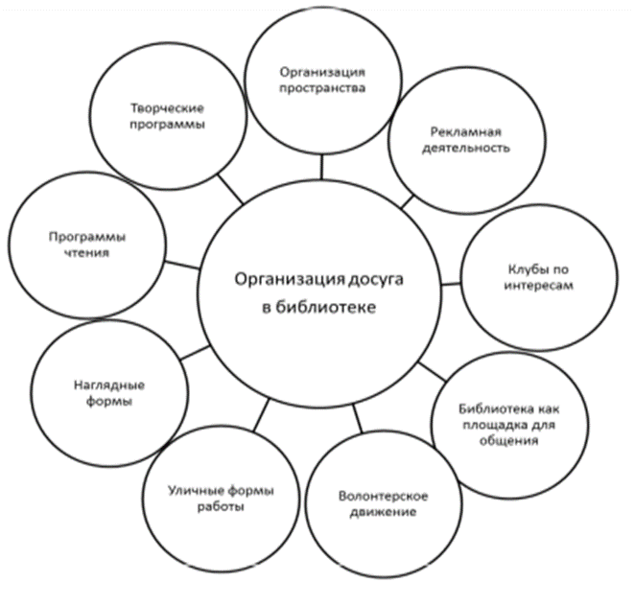
Рис. 1. Формы досуговых мероприятий библиотеки

Для наглядности в курсовую работу обязательно должны быть включены таблицы и графики. Графики выполняются чётко, красиво, желательно в цвете.
Нумерация таблиц, графиков должна быть сквозной на протяжении всей курсовой работы. Слово «таблица» и ее порядковый номер (без знака №) пишется сверху самой таблицы в правой стороне, затем по центру даётся ее название.
При ссылке на таблицу следует указать номер таблицы и страницу, на которой она расположена. Разрывать таблицу и переносить часть ее на другую страницу можно только в том случае, если она целиком не умещается на одной странице. При этом на другую страницу переносится и шапка таблицы, а также заголовок «Продолжение таблицы».

6. ДОКЛАД. ПРЕЗЕНТАЦИЯ
В докладе излагаются мотивы выбора темы, ее актуальность, проблема, объект и предмет исследования, цель и задачи работы, даётся краткая характеристика теоретической части, далее более подробно рассказываем о практической части курсовой работы и в заключении даются выводы о проделанной работе. Объем доклада 3-4 страницы печатного теста (5 мин.). Выступление студента сопровождается презентацией (10-15 слайдов).
Примерная структура презентации:
- титульный лист;
- актуальность темы;
- цель и задачи курсовой работы;
- объект и предмет исследования;
- несколько слайдов теоретической части;
- далее более подробно (используя иллюстративный материал) даётся характеристика практической части;
- выводы.
Вся презентация должна быть выдержана в едином стиле, на базе одного шаблона.
Стиль включает в себя:
- общую схему шаблона: способ размещения информационных блоков;
- общую цветовую схему дизайна слайда;
- цвет фона или фоновый рисунок, декоративный элемент небольшого размера и др.;
- цветовая схема должна быть одинаковой на всех слайдах;
- в стилевом оформлении презентации не рекомендуется использовать более 3 основных цветов и более 3 типов шрифта;
- следует избегать излишне пёстрых стилей – оформление слайда не должно отвлекать внимание слушателей от содержательной части доносимой информации.
Рекомендуется:
- сжатость и краткость изложения, максимальная информативность текста: короткие тезисы, даты, имена, термины – главные моменты доклада;
- использование коротких слов и предложений, минимум предлогов, наречий, прилагательных; использование нумерованных и маркированных списков вместо сплошного текста; выполнение общих правил оформления текста.
Использование шрифтов:
- для заголовков – не менее 36;
- для информации – не менее 28;
- для выделения информации использовать жирный шрифт, курсив или подчеркивание.
Размер слайда:
- широкоэкранный (16:9).
Анимационные эффекты НЕ ИСПОЛЬЗОВАТЬ.

7. НАУЧНЫЙ РУКОВОДИТЕЛЬ И ЕГО ОБЯЗАННОСТИ
В целях оказания теоретической и практической помощи в период подготовки и написания курсовой работы студенту назначается научный руководитель из числа преподавателей.
Студент периодически (по обоюдной договорённости) информирует научного руководителя о ходе подготовки курсовой работы и консультируется по вызывающим затруднения вопросам.
Научный руководитель не является ни соавтором, ни редактором курсовой работы, и студент не должен рассчитывать на то, что руководитель поправит имеющиеся в курсовой работе теоретические, методологические, стилистические и другие ошибки.
На различных стадиях подготовки и выполнения курсовой работы задачи научного руководителя изменяются. На первом этапе подготовки курсовой работы научный руководитель консультирует в выборе темы, рассматривает и корректирует план работы и даёт рекомендации по списку литературы. В ходе выполнения работы научный руководитель является оппонентом, указывая студенту на недостатки аргументации, композиции, стиля и т.д. и рекомендует, как их лучше устранить. К рекомендациям и замечаниям научного руководителя студент должен относиться критически. Он может учитывать их или отклонять по своему усмотрению, т.к. теоретически и методологически правильная разработка, и освещение темы, а также качество содержания и оформления курсовой работы целиком и полностью лежат на ответственности студента. Законченная курсовая работа, представляется научному руководителю, не позднее, чем за 20 дней до защиты.
После получения окончательного варианта курсовой работы научный руководитель выступает в качестве эксперта. Научный руководитель подписывает курсовую работу и составляет письменный отзыв, в котором всесторонне характеризует качество курсовой работы, отмечает положительные стороны, особое внимание обращает на имеющиеся отмеченные ранее недостатки, не устранённые студентом.

8. ПОРЯДОК ЗАЩИТЫ КУРСОВОЙ РАБОТЫ
Процедура защиты имеет форму публичной научной дискуссии, в которой могут принять участие не только официально назначенные выступающие, но и члены комиссии. Защита начинается с доклада, который сопровождается презентацией. Время выступления 5 минут. После доклада студенту задаются вопросы, на которые он обязан ответить. Возможно выступление научного руководителя, других преподавателей, присутствующих на защите. Оценка курсовых работ производится на закрытом заседании комиссии, после защиты всех курсовых. Оценка объявляется после окончания защиты всех работ на открытом заседании. Решение комиссии является окончательным и апелляции не подлежит.
Курсовая работа оценивается на основании следующих критериев:
- актуальность темы;
- соответствие содержания работы теме;
- продуманность структуры работы;
- соответствие содержания основной части работы задачам, заявленным во введении;
- правильность и полнота использования литературы;
- обоснованность выбора источников;
- глубина проработки материала;
- обоснованность и значимость полученных результатов;
- качество языка, отсутствие ошибок и опечаток;
- умение студента выступить с докладом и ответить на вопросы в ходе защиты работы;
- оценка, рекомендуемая научным руководителем.

Приложение А
Министерство культуры Ростовской области
государственное бюджетное профессиональное
образовательное учреждение Ростовской области
«Ростовский колледж культуры»

Допущен(а) к защите
__ ____________________
Заместитель директора
по учебной работе
Ф.И.О.
«____»________2025 г.

Курсовая работа
по специальности 51.02.03 Библиотековедение
Дисциплина: Библиографоведение
Электронная библиография для детей

Студентка
Группа 2 БИБ _____________Пузанова Екатерина Александровна

Руководитель _____________Коржукова Елена Анатольевна

г. Ростов-на-Дону
2025

Приложение Б
СОДЕРЖАНИЕ

Введение | 3
ГЛАВА I Теоретические основы методов продвижения чтения в детских библиотеках | 7
1.1 Организация чтения в детских библиотеках | 7
1.2 Методы продвижения чтения в детских библиотеках | 15
ГЛАВА II Клубное объединение в детской библиотеке как метод продвижения книги и чтения | 24
2.1 Клубные объединения Ростовской областной детской библиотеки имени В.М. Величкиной | 24
2.2 Подростковый клуб любителей чтения «11+» | 29
ЗАКЛЮЧЕНИЕ | 41
СПИСОК ИСПОЛЬЗОВАННЫХ ИСТОЧНИКОВ | 45
Приложение А | 48
Приложение Б | 49
Приложение В | 51
Приложение Г | 52

Приложение В
ВВЕДЕНИЕ

Популяризация книг и чтения является приоритетным направлением деятельности любой библиотеки. Методы и формы популяризации книги существенно изменились за последние несколько десятилетий…
Актуальность проблемы. Каждая библиотека решает множество задач, например: удовлетворение информационных потребностей читателей; изучение мотивов и привитие навыков чтения; библиотечно-библиографическое образование подрастающего поколения; внедрение современных технологий и практик во все сферы библиотечной деятельности.
Среди них продвижение чтения и книг, формирование культуры чтения у подрастающего поколения относятся к числу актуальных задач. Произвести впечатление на современного читателя − непростая задача. Библиотека и ее сотрудники должны уметь демонстрировать нестандартное содержание и форму, новое видение, новые способы общения, привносить новизну и работать в опережающем режиме.
Целью работы является анализ современных методов и форм продвижения чтения на основе опыта детских библиотек. Данная цель определяет следующие задачи:
- Рассмотреть организацию чтения в детских библиотеках;
- Выявить методы продвижения чтения в детских библиотеках;
- Проанализировать опыт продвижения чтения в ГБУК РО «Ростовской областной детской библиотеке имени В.М. Величкиной».
Объектом курсовой работы является деятельность Ростовской областной детской библиотеки по популяризации чтения и книг.
Предметом исследования являются методы продвижения чтения (в частности, клубные читательские объединения Ростовской областной детской библиотеки).
Исследование проходило на базе Ростовской областной детской библиотеки. Данная организация была выбрана в качестве базы исследования благодаря её многолетнему опыту работы в области продвижения чтения и успешной реализации проектов, направленных на развитие читательской активности среди различных возрастных и социальных групп.
В рамках данного исследования были проведены опросы и интервью с сотрудниками, а также проанализированы программы и мероприятия, организованные данным учреждением. Кроме того, было проведено анкетирование среди посетителей Ростовской областной детской библиотеки с целью определения их отношения к чтению и предпочтительных форматов чтения.
Практическое значение курсовой работы на тему «Продвижение чтения» заключается в том, что полученные результаты и разработанные рекомендации могут быть использованы для улучшения существующих программ и внедрения новых инициатив в области популяризации чтения. Эти инициативы направлены на увеличение числа активных читателей, улучшение качества чтения и повышение уровня культурной грамотности населения…
Работа состоит из введения, двух глав, заключения, списка использованных источников.
В первой главе рассмотрены традиционные и современные технологии и приёмы организации чтения в детских библиотеках. Также описаны наиболее эффективные методы продвижения чтения в ведущих детских библиотеках России.
Во второй главе раскрывается опыт Ростовской областной детской библиотеки по продвижению чтения в клубных объединениях, а также непосредственно рассмотрена деятельность читательского подросткового клуба любителей книги.
В заключении подведены итоги и сделаны выводы.

Приложение Г

СПИСОК ИСПОЛЬЗОВАННЫХ ИСТОЧНИКОВ
Официальные документы
- Российская Федерация. Законы. Об общих принципах организации местного самоуправления в Российской Федерации : Федеральный закон № 131-ФЗ : [принят Государственной думой 16 сентября 2003 года : одобрен Советом Федерации 24 сентября 2003 года]. – Москва : Проспект, 2017. – 158 с. - ISBN 978-5-392-26365-3. – Текст (визуальный) : непосредственный.
Нормативно-методические документы
- Сборник основных российских стандартов по библиотечно-информационной деятельности / составитель Т. В. Захарчук. – Санкт-Петербург : Профессия, 2023. – 547 с. – Текст (визуальный) : непосредственный.
Справочная литература
- Книговедение : энциклопедический словарь / под редакцией И.С. Иванова. – Москва : Сов. энцикл., 1982. – 664 с. : ил. – ISBN 978-5-09-87965-0. – Текст (визуальный) : непосредственный.
- Розенталь, Д.Э. Справочник по орфографии и пунктуации / Д.С. Розенталь. – Москва : Гамма-С, 2020. – 349 с. – Текст (визуальный) : непосредственный.
Учебная литература
- Коготков, Д.Я. Библиографическая деятельность библиотеки : организация, технология, управление : учебник / Д.Я. Коготков. – Санкт-Петербург : Профессия, 2024. – 348 с. – Текст (визуальный) : непосредственный.
Периодические издания
- Куликова, Н.Н. Руководство в дружеской манере искусстве рекомендательной библиографии / H.H. Куликов. – Текст (визуальный) : непосредственный // Мир библиографии. – 2022. – № 5. – С. 36-40.
- Коваль, Л.М. Война. Библиотека. Победа / Л.М. Коваль. – Текст (визуальный) : непосредственный // Библиотековедение. – 2024. – № 3. – С. 20-25.
Электронные ресурсы
- Образование : международный научный педагогический Интернет-журнал с библиотекой-депозитарием=oim.ru. – Москва : OIM.RU, 2019. – URL: http://www.oim.ru (дата обращения: 10.02.2024). – Текст : электронный.

Приложение Д
РАЗНОЕ
1. Создание нумерационного списка только автоматическая, после точки всегда большая буква (в конце слова, предложения знак «;»)
НАПРИМЕР:
1. Дать характеристику краеведческой деятельности библиотек;
2. Изучить справочно-библиографический аппарат широкого использования электронных ресурсов технологий;
3. Разработать основные направления по созданию краеведческой библиографии в центральной библиотеке Каменского района.

2. Создание маркированного списка (т.е. перечисление чего-либо) только автоматическая и использовать маркер «–» (буквы маленькие, в конце слова, предложения знак «;»)
НАПРИМЕР:
- изучить структуру и специфику книжного рынка;
- выявить проблемы и перспективы развития книгораспространения в России;
- проанализировать опыт книжных интернет-магазинов.

3. Примеры оформления заголовков
ГЛАВА III Организация работы по созданию краеведческой библиографии в Межпоселенческой центральной библиотеке Каменского района
3.1 Книги из рук автора
4. Основной текст работы должен быть всегда выравнен по ширине НАПРИМЕР:
Знать свою землю должен каждый человек. Именно краеведение «малой родине» открывает людям знание о своём крае, воспитывает уважение и любовь к предкам. «Любовь к родному пепелищу, любовь к отеческим гробам» – так ещё в XIX веке выразил А.С. Пушкин мироощущение образованного просвещённого россиянина.

НО НЕ:
Знать свою землю должен каждый человек. Именно краеведение «малой родине» открывает людям знание о своём крае, воспитывает уважение и любовь к предкам. «Любовь к родному пепелищу, любовь к отеческим гробам» – так ещё в XIX веке выразил А.С. Пушкин мироощущение образованного просвещённого россиянина.

5. Структурные элементы, пишем большими буквами, в конце точек нет.
НАПРИМЕР:
СОДЕРЖАНИЕ
ВВЕДЕНИЕ
ЗАКЛЮЧЕНИЕ
СПИСОК ИСПОЛЬОВАННЫХ ИСТОЧНИКОВ

6. Красную строку или отступ в работе делать с помощью кнопки «Tab» на клавиатуре.

7. Ссылки делаем автоматически, т.е. на панели найти иконку «Ссылки»,
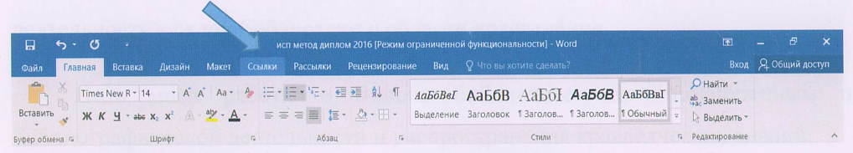
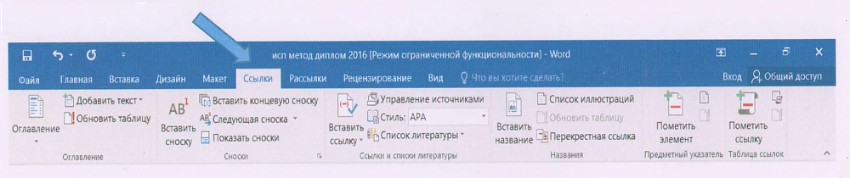
нажать иконку,

затем нажать иконку «Вставить сноску»
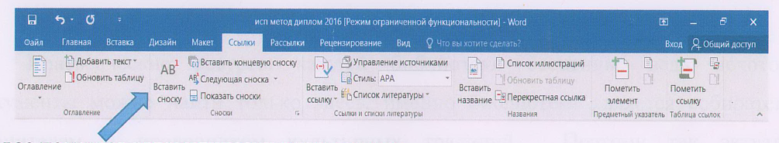
и у вас появится автоматически внизу сноска

куда вы вносите данные о ссылке.


8. Пробелы между строк. Чтобы убрать пробелы между строк необходимо выделить текст, нажать иконку на панели рабочего стола «Макет» и выставить «Интервал» До: 0 пт После: 0 пт
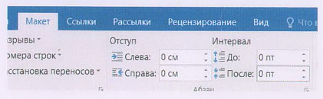

НАПРИМЕР:

БЫЛО

В настоящее время не существует единой классификации методов продвижения чтения, используемых в детских библиотеках, поэтому сгруппируем их по способу воздействия на читателя следующим образом: игровой; интерактивный; метод чтения вслух; визуальный.
В библиотечной работе используют дидактические, литературные, ролевые, познавательно-развлекательные игры, игры-соревнования, игровые ситуации как часть комплексной программы.
СТАЛО
В настоящее время не существует единой классификации методов продвижения чтения, используемых в детских библиотеках, поэтому сгруппируем их по способу воздействия на читателя следующим образом: игровой; интерактивный; метод чтения вслух; визуальный.
В библиотечной работе используют дидактические, литературные, ролевые, познавательно-развлекательные игры, игры-соревнования, игровые ситуации как часть комплексной программы.

9. По всей работе использовать:
- знак тире «–». Например, Цель моей работы – помочь.
Вставляем его, используя сочетание клавиш Ctrl+знак «-» на цифровом блоке клавиатуры справа.
- знак дефис «-». Например, справочно-библиографический аппарат.

10. Размер слайда презентации:
- широкоэкранный (16:9).


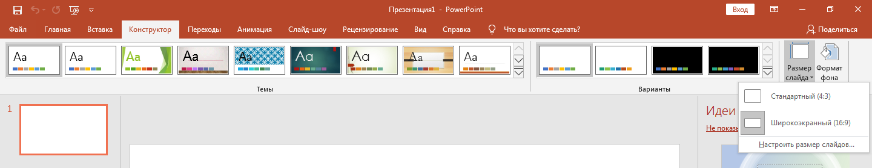

Вохрышева М.Г. Современные стратегии культурологического образования. Самара, 2001. С. 162-163.
Вохрышева М.Г. Современные стратегии культурологического образования. Самара, 2001. С. 165-170. или фраза Там же С.165-170.

